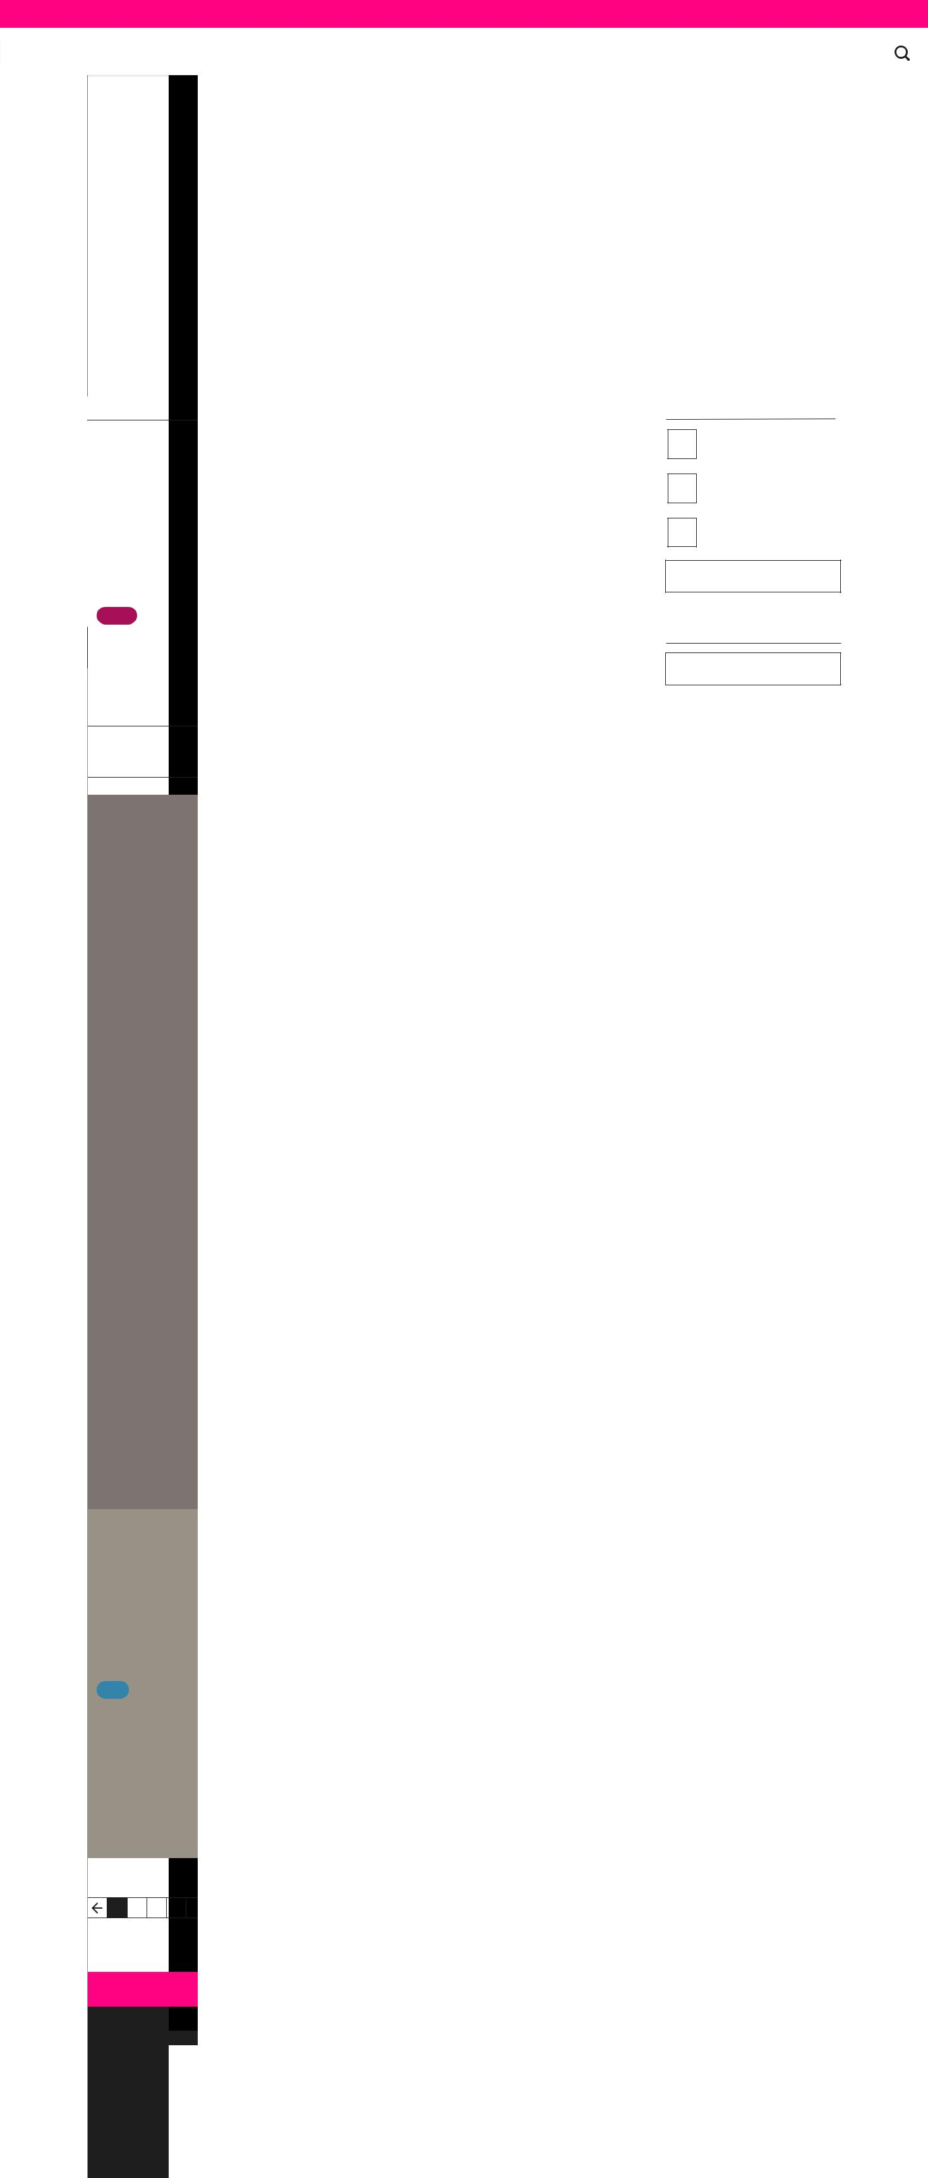
Ring oss på 625 10 100 eller send e-post til norsvin@norsvin.no Min side Avls-web Ingris Helseweb Svineportalen Nettbutikk

Norsvinskolen Fag Semin Avl Helse Internasjonalt Om oss

Topigs Norsvin bygger ny teststasjon i Canada

Topigs Norsvin investerer 10 millioner euro i ny teststasjon for råner i Manitoba, Canada. Her vil det testes 7500 råner årlig, blant annet ved bruk av CT-teknologi og programvare utviklet av Norsvin i Norge.

Aktuelt

Kurs og hendelser

- Inseminasjonskurs
okt | fra 09:00 til 15:30

- Inseminasjonskurs
okt | fra 09:00 til 15:30

- Inseminasjonskurs
okt | fra 09:00 til 15:30

Alle kurs og hendelser

HELSE

Hvordan bidrar norsk svinenæring til økt bærekraft?

Publisert: 27.11.2017 Oppdatert: 28.11.2017

Stikkord: MRSA, SMITTEVERN

Nyheter

FAG

Hvordan bidrar norsk svinenæring til økt bærekraft?

Publisert: 27.11.2017 Oppdatert: 28.11.2017

Stikkord: MRSA, SMITTEVERN

Bærekraft har i de senere årene vært et sentralt begrep i all framstilling av sentrale utviklingstrekk knyttet til klimautfordringer og miljø.

FAG

Hvordan bidrar norsk svinenæring til økt bærekraft?

Publisert: 27.11.2017 Oppdatert: 28.11.2017

Stikkord: MRSA, SMITTEVERN

Bærekraft har i de senere årene vært et sentralt begrep i all framstilling av sentrale utviklingstrekk knyttet til klimautfordringer og miljø.

FAG

Hvordan bidrar norsk svinenæring til økt bærekraft?

Publisert: 27.11.2017 Oppdatert: 28.11.2017

Stikkord: MRSA, SMITTEVERN

Bærekraft har i de senere årene vært et sentralt begrep i all framstilling av sentrale utviklingstrekk knyttet til klimautfordringer og miljø.

Bærekraft har i de senere årene vært et sentralt begrep i all framstilling av sentrale utviklingstrekk knyttet til klimautfordringer og miljø. Det er et begrep som går rett inn i vår næring som matprodusenter.

AVL

Hvordan bidrar norsk svinenæring til økt bærekraft?

Publisert: 27.11.2017 Oppdatert: 28.11.2017

Stikkord: MRSA, SMITTEVERN

Bærekraft har i de senere årene vært et sentralt begrep i all framstilling av sentrale utviklingstrekk knyttet til klimautfordringer og miljø.

AVL

Hvordan bidrar norsk svinenæring til økt bærekraft?

Publisert: 27.11.2017 Oppdatert: 28.11.2017

Stikkord: MRSA, SMITTEVERN

Bærekraft har i de senere årene vært et sentralt begrep i all framstilling av sentrale utviklingstrekk knyttet til klimautfordringer og miljø.

AVL

Hvordan bidrar norsk svinenæring til økt bærekraft?

Publisert: 27.11.2017 Oppdatert: 28.11.2017

Stikkord: MRSA, SMITTEVERN

Bærekraft har i de senere årene vært et sentralt begrep i all framstilling av sentrale utviklingstrekk knyttet til klimautfordringer og miljø.

Prognose 2018

Prognose 2018

Oppdatert: 28.11.2017

1 2 3 … 12 Gå til nyhetsarkivet

Følg oss på sosiale medier

 | Norsvin er et samvirkeforetak (SA) eid av norske svineprodusenter. | Meld deg på vårt nyhetsbrev
 | Som eier hos oss er du med og bestemmer. Du kan selv være med
 | og påvirke din egen framtid som svineprodusent. | Email Address | OK
 | Les mer om oss

Ring oss på 625 10 100 eller send e-post til norsvin@norsvin.no Min side Avls-web Ingris Helseweb Svineportalen Nettbutikk

Norsvinskolen Fag Semin Avl Helse Internasjonalt Om oss

That is, without gradient/text/title

Topigs Norsvin bygger ny teststasjon i Canada

Topigs Norsvin investerer 10 millioner euro i ny teststasjon for råner i Manitoba, Canada. Her vil det testes 7500 råner årlig, blant annet ved bruk av CT-teknologi og programvare utviklet av Norsvin i Norge.

Kurs og hendelser

Prognose 2018 Oppd. 28.11.2017

Aktuelt

HELSE

Hvordan bidrar norsk svinenæring til økt bærekraft?

Publisert: 27.11.2017 Oppdatert: 28.11.2017

Stikkord: MRSA, SMITTEVERN

Bærekraft har i de senere årene vært et sentralt begrep i all framstilling av sentrale utviklingstrekk knyttet til klimautfordringer og miljø. Det er et begrep som går rett inn i vår næring som matprodusenter.

Nyheter

FAG

Hvordan bidrar norsk svinenæring til økt bærekraft?

Publisert: 27.11.2017 Oppdatert: 28.11.2017

Stikkord: MRSA, SMITTEVERN

Bærekraft har i de senere årene vært et sentralt begrep i all framstilling av sentrale utviklingstrekk knyttet til klimautfordringer og miljø.

AVL

Hvordan bidrar norsk svinenæring til økt bærekraft?

Publisert: 27.11.2017 Oppdatert: 28.11.2017

Stikkord: MRSA, SMITTEVERN

Bærekraft har i de senere årene vært et sentralt begrep i all framstilling av sentrale utviklingstrekk knyttet til klimautfordringer og miljø.

FAG

Hvordan bidrar norsk svinenæring til økt bærekraft?

Publisert: 27.11.2017 Oppdatert: 28.11.2017

Stikkord: MRSA, SMITTEVERN

Bærekraft har i de senere årene vært et sentralt begrep i all framstilling av sentrale utviklingstrekk knyttet til klimautfordringer og miljø.

1 2 3 … 12

Gå til nyhetsarkivet

Følg oss på sosiale medier

Norsvin er et samvirkeforetak (SA) eid av norske svineprodusenter. Som eier hos oss er du med og bestemmer.

Du kan selv være med og påvirke din egen framtid som svineprodusent.

Les mer om oss

Meld deg på vårt nyhetsbrev

Email Address OK

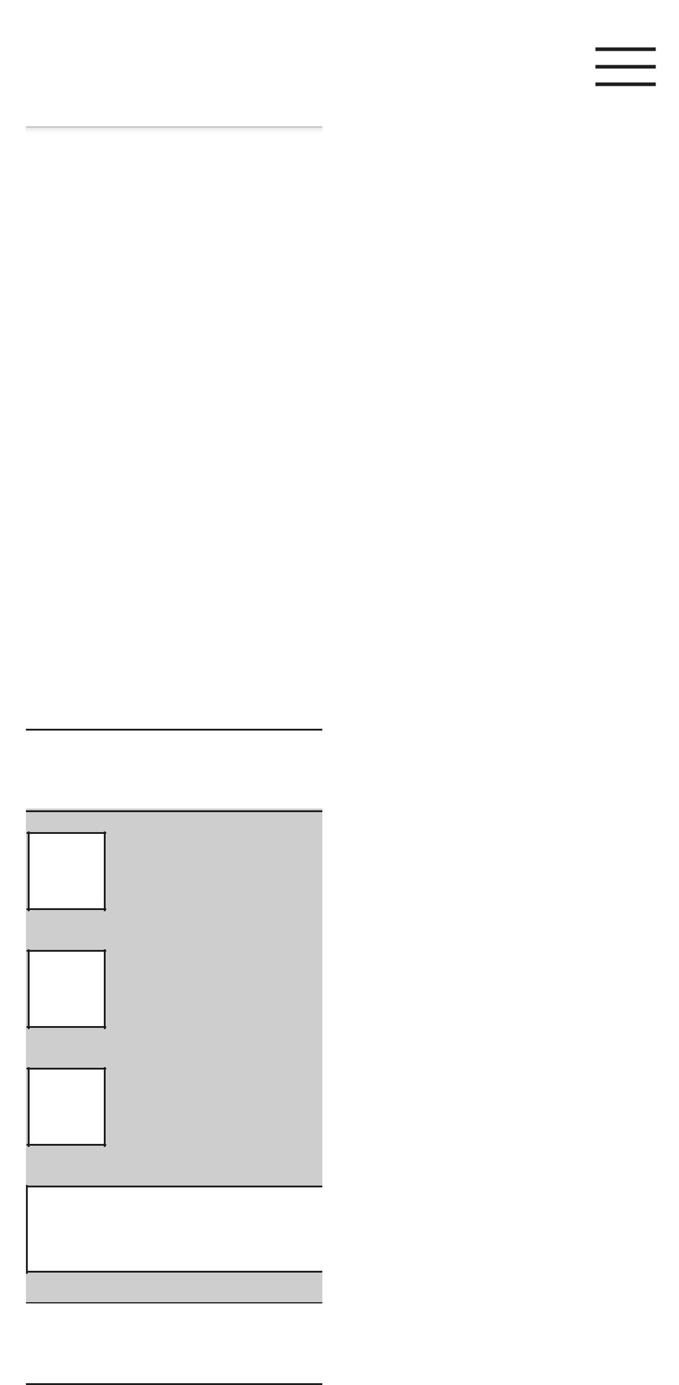

Topigs Norsvin bygger ny teststasjon i Canada

Topigs Norsvin investerer 10 millioner euro i ny teststasjon for råner i Manitoba, Canada. Her vil det testes 7500 råner årlig, blant annet ved bruk av CT-teknologi og programvare utviklet av Norsvin i Norge.

Kurs og hendelser

- Inseminasjonskurs
okt | fra 09:00 til 15:30

- Inseminasjonskurs
okt | fra 09:00 til 15:30

- Inseminasjonskurs
okt | fra 09:00 til 15:30

Alle kurs og hendelser

Prognose 2018 Oppdatert: 28.11.2017

That is, without gradient/

Min side Avls-web Ingris Helseweb Mer

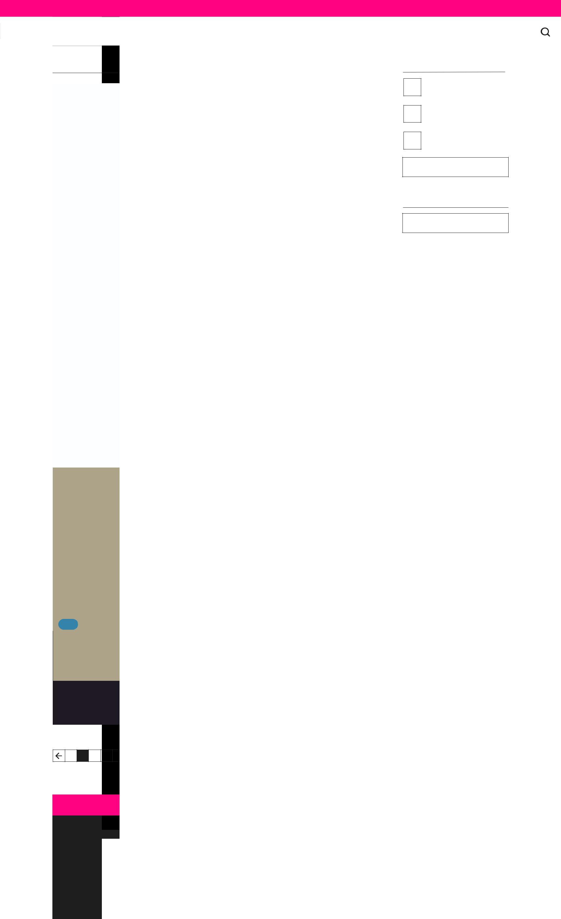
Ring oss på 625 10 100 eller send e-post til norsvin@norsvin.no Min side Avls-web Ingris Helseweb Svineportalen Nettbutikk

Norsvinskolen Fag Semin Avl Helse Internasjonalt Om oss

Nyheter

FAG

Hvordan bidrar norsk svinenæring til økt bærekraft?

Publisert: 27.11.2017 Oppdatert: 28.11.2017

Stikkord: MRSA, SMITTEVERN

Bærekraft har i de senere årene vært et sentralt begrep i all framstilling av sentrale utviklingstrekk knyttet til klimautfordringer og miljø.

FAG

Hvordan bidrar norsk svinenæring til økt bærekraft?

Publisert: 27.11.2017 Oppdatert: 28.11.2017

Stikkord: MRSA, SMITTEVERN

Bærekraft har i de senere årene vært et sentralt begrep i all framstilling av sentrale utviklingstrekk knyttet til klimautfordringer og miljø.

FAG

Hvordan bidrar norsk svinenæring til økt bærekraft?

Publisert: 27.11.2017 Oppdatert: 28.11.2017

Stikkord: MRSA, SMITTEVERN

Bærekraft har i de senere årene vært et sentralt begrep i all framstilling av sentrale utviklingstrekk knyttet til klimautfordringer og miljø.

AVL

Hvordan bidrar norsk svinenæring til økt bærekraft?

Publisert: 27.11.2017 Oppdatert: 28.11.2017

Stikkord: MRSA, SMITTEVERN

Bærekraft har i de senere årene vært et sentralt begrep i all framstilling av sentrale utviklingstrekk knyttet til klimautfordringer og miljø.

AVL

Hvordan bidrar norsk svinenæring til økt bærekraft?

Publisert: 27.11.2017 Oppdatert: 28.11.2017

Stikkord: MRSA, SMITTEVERN

Bærekraft har i de senere årene vært et sentralt begrep i all framstilling av sentrale utviklingstrekk knyttet til klimautfordringer og miljø.

AVL

Hvordan bidrar norsk svinenæring til økt bærekraft?

Publisert: 27.11.2017 Oppdatert: 28.11.2017

Stikkord: MRSA, SMITTEVERN

Bærekraft har i de senere årene vært et sentralt begrep i all framstilling av sentrale utviklingstrekk knyttet til klimautfordringer og miljø.

Kurs og hendelser

- Inseminasjonskurs
okt | fra 09:00 til 15:30

- Inseminasjonskurs
okt | fra 09:00 til 15:30

- Inseminasjonskurs
okt | fra 09:00 til 15:30

Alle kurs og hendelser

Prognose 2018

Prognose 2018

Oppdatert: 28.11.2017

1 2 3 … 12 Gå til nyhetsarkivet

Følg oss på sosiale medier

 | Norsvin er et samvirkeforetak (SA) eid av norske svineprodusenter. | Meld deg på vårt nyhetsbrev
 | Som eier hos oss er du med og bestemmer. Du kan selv være med
 | og påvirke din egen framtid som svineprodusent. | Email Address | OK
 | Les mer om oss

Kurs og hendelser

Prognose 2018 Oppd. 28.11.2017

Nyheter

FAG

Hvordan bidrar norsk svinenæring til økt bærekraft?

Publisert: 27.11.2017 Oppdatert: 28.11.2017

Stikkord: MRSA, SMITTEVERN

Bærekraft har i de senere årene vært et sentralt begrep i all framstilling av sentrale utviklingstrekk knyttet til klimautfordringer og miljø.

AVL

Hvordan bidrar norsk svinenæring til økt bærekraft?

Publisert: 27.11.2017 Oppdatert: 28.11.2017

Stikkord: MRSA, SMITTEVERN

Bærekraft har i de senere årene vært et sentralt begrep i all framstilling av sentrale utviklingstrekk knyttet til klimautfordringer og miljø.

FAG

Hvordan bidrar norsk svinenæring til økt bærekraft?

Publisert: 27.11.2017 Oppdatert: 28.11.2017

Stikkord: MRSA, SMITTEVERN

Bærekraft har i de senere årene vært et sentralt begrep i all framstilling av sentrale utviklingstrekk knyttet til klimautfordringer og miljø.

AVL

Hvordan bidrar norsk svinenæring til økt bærekraft?

Publisert: 27.11.2017 Oppdatert: 28.11.2017

Stikkord: MRSA, SMITTEVERN

Bærekraft har i de senere årene vært et sentralt begrep i all framstilling av sentrale utviklingstrekk knyttet til klimautfordringer og miljø.

1 2 3 … 12

Gå til nyhetsarkivet

Følg oss på sosiale medier

Norsvin er et samvirkeforetak (SA) eid av norske svineprodusenter. Som eier hos oss er du med og bestemmer.

Du kan selv være med og påvirke din egen framtid som svineprodusent.

Les mer om oss

Meld deg på vårt nyhetsbrev

Email Address OK

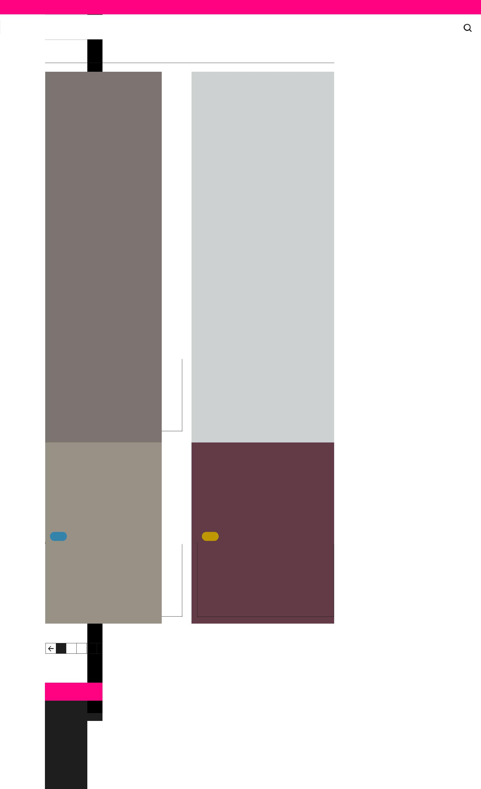
Ring oss på 625 10 100 eller send e-post til norsvin@norsvin.no Min side Avls-web Ingris Helseweb Svineportalen Nettbutikk

Norsvinskolen Fag Semin Avl Helse Internasjonalt Om oss

Helse

FAG AVL

Hvordan bidrar norsk svinenæring |  | Hvordan bidrar norsk svinenæring
til økt bærekraft? |  | til økt bærekraft?
Publisert: 27.11.2017 Oppdatert: 28.11.2017 |  | Publisert: 27.11.2017 Oppdatert: 28.11.2017
Stikkord: MRSA, SMITTEVERN |  | Stikkord: MRSA, SMITTEVERN
Bærekraft har i de senere årene vært et sentralt |  | Bærekraft har i de senere årene vært et sentralt
begrep i all framstilling av sentrale utviklingstrekk |  | begrep i all framstilling av sentrale utviklingstrekk
knyttet til klimautfordringer og miljø. |  | knyttet til klimautfordringer og miljø.

Stikkord

Tag

Another tag

Another tag

Another tag

Another tag

Another tag

Another tag

Bla i arkivet

2017

October (8)

September (12)

August (7)

July (3)

June (4)

May (8)

April (1)

February (11)

January (6)

2016

2015

2014

FAG

Hvordan bidrar norsk svinenæring til økt bærekraft?

Publisert: 27.11.2017 Oppdatert: 28.11.2017

Stikkord: MRSA, SMITTEVERN

Bærekraft har i de senere årene vært et sentralt begrep i all framstilling av sentrale utviklingstrekk knyttet til klimautfordringer og miljø.

FAG

Hvordan bidrar norsk svinenæring til økt bærekraft?

Publisert: 27.11.2017 Oppdatert: 28.11.2017

Stikkord: MRSA, SMITTEVERN

Bærekraft har i de senere årene vært et sentralt begrep i all framstilling av sentrale utviklingstrekk knyttet til klimautfordringer og miljø.

1 2 3 … 12

AVL

Hvordan bidrar norsk svinenæring

til økt bærekraft?

Publisert: 27.11.2017 Oppdatert: 28.11.2017

Stikkord: MRSA, SMITTEVERN

Bærekraft har i de senere årene vært et sentralt

begrep i all framstilling av sentrale utviklingstrekk

knyttet til klimautfordringer og miljø.

AVL

Hvordan bidrar norsk svinenæring

til økt bærekraft?

Publisert: 27.11.2017 Oppdatert: 28.11.2017

Stikkord: MRSA, SMITTEVERN

Bærekraft har i de senere årene vært et sentralt

begrep i all framstilling av sentrale utviklingstrekk

knyttet til klimautfordringer og miljø.

Følg oss på sosiale medier

 | Norsvin er et samvirkeforetak (SA) eid av norske svineprodusenter. | Meld deg på vårt nyhetsbrev
 | Som eier hos oss er du med og bestemmer. Du kan selv være med
 | og påvirke din egen framtid som svineprodusent. | Email Address | OK
 | Les mer om oss

Stikkord

Bla i arkivet

Helse

FAG

Hvordan bidrar norsk svinenæring til økt bærekraft?

Publisert: 27.11.2017 Oppdatert: 28.11.2017

Stikkord: MRSA, SMITTEVERN

Bærekraft har i de senere årene vært et sentralt begrep i all framstilling av sentrale utviklingstrekk knyttet til klimautfordringer og miljø.

AVL

Hvordan bidrar norsk svinenæring til økt bærekraft?

Publisert: 27.11.2017 Oppdatert: 28.11.2017

Stikkord: MRSA, SMITTEVERN

Bærekraft har i de senere årene vært et sentralt begrep i all framstilling av sentrale utviklingstrekk knyttet til klimautfordringer og miljø.

FAG

Hvordan bidrar norsk svinenæring til økt bærekraft?

Publisert: 27.11.2017 Oppdatert: 28.11.2017

Stikkord: MRSA, SMITTEVERN

Bærekraft har i de senere årene vært et sentralt begrep i all framstilling av sentrale utviklingstrekk knyttet til klimautfordringer og miljø.

AVL

Hvordan bidrar norsk svinenæring til økt bærekraft?

Publisert: 27.11.2017 Oppdatert: 28.11.2017

Stikkord: MRSA, SMITTEVERN

Bærekraft har i de senere årene vært et sentralt begrep i all framstilling av sentrale utviklingstrekk knyttet til klimautfordringer og miljø.

1 2 3 … 12

Følg oss på sosiale medier

Norsvin er et samvirkeforetak (SA) eid av norske svineprodusenter. Som eier hos oss er du med og bestemmer.

Du kan selv være med og påvirke din egen framtid som svineprodusent.

Les mer om oss

Meld deg på vårt nyhetsbrev

Email Address OK

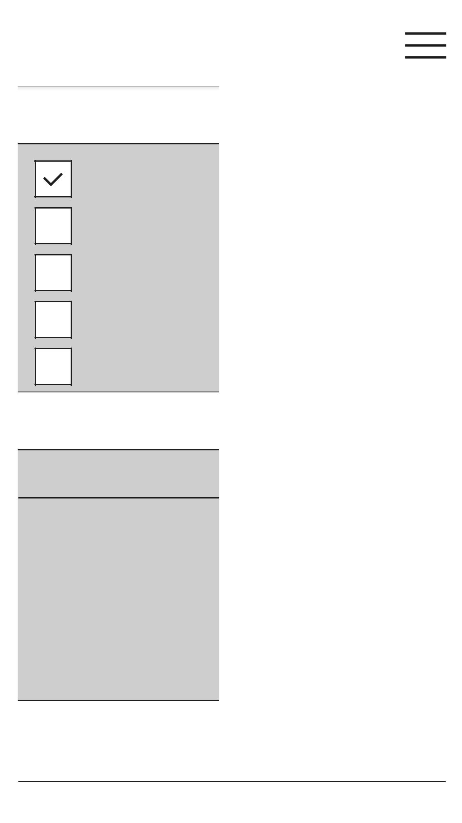
Stikkord

Tag

Another tag

Another tag

Another tag

Another tag

Bla i arkivet

2017

October (8)

September (12)

August (7)

July (3)

June (4)

May (8)

Helse

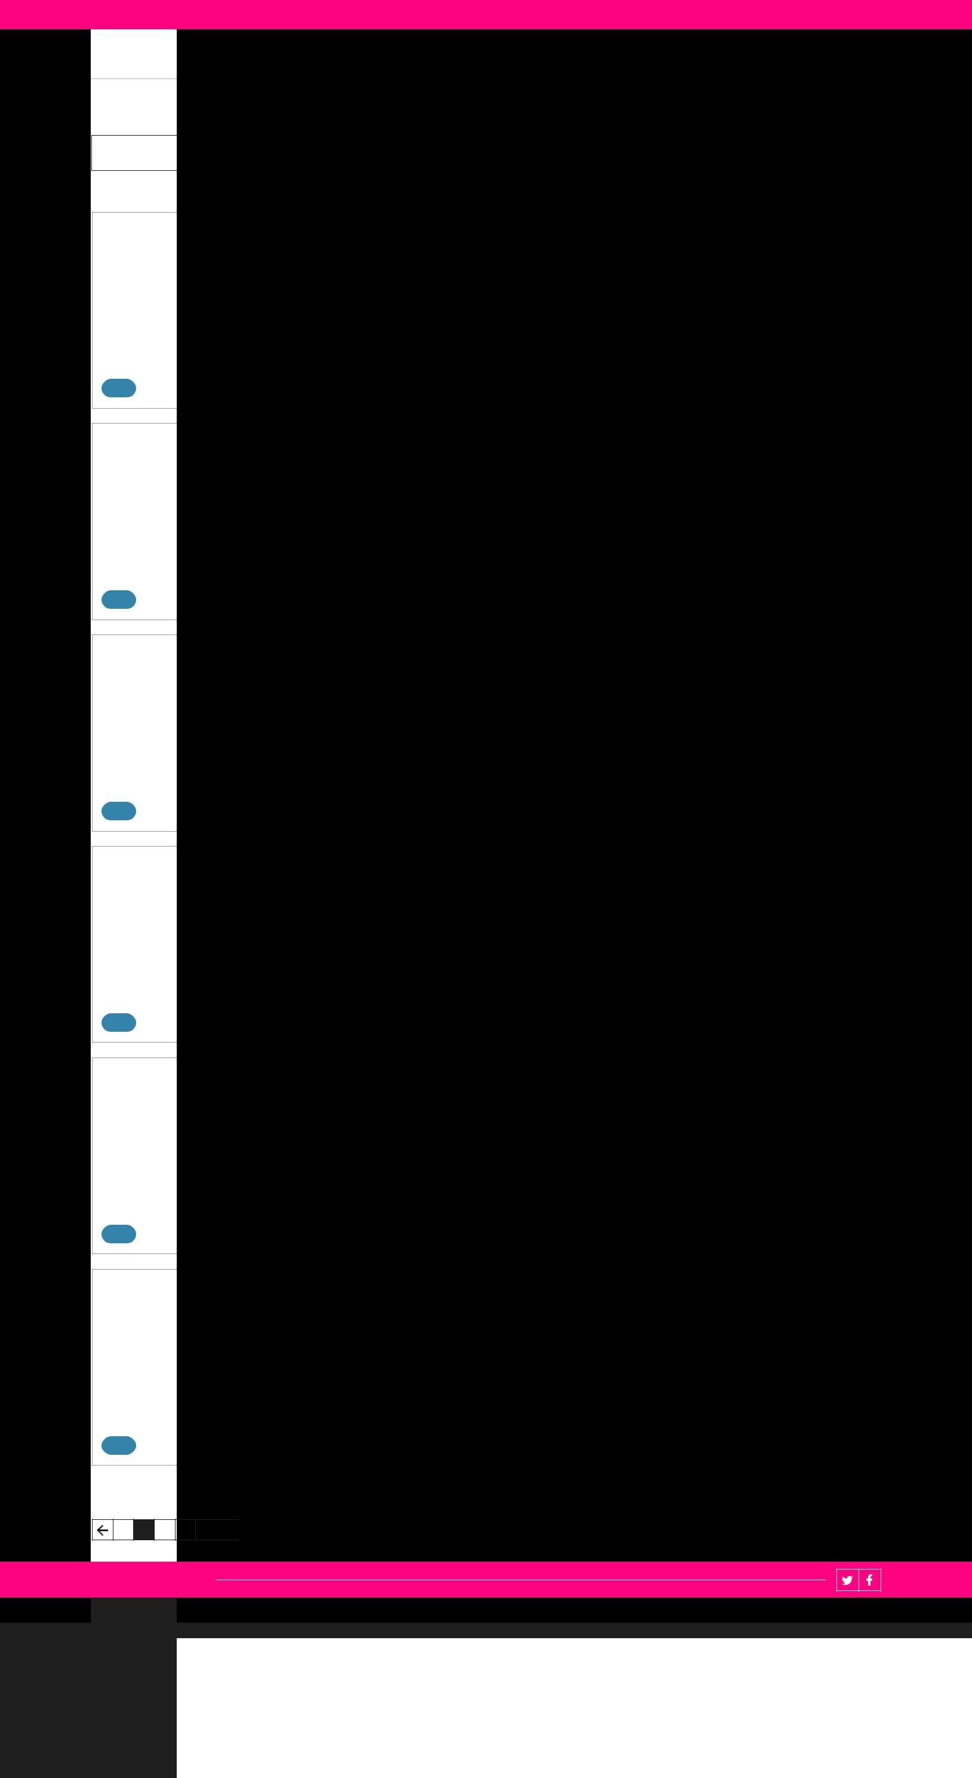
Ring oss på 625 10 100 eller send e-post til norsvin@norsvin.no Min side Avls-web Ingris Helseweb Svineportalen Nettbutikk

Norsvinskolen Fag Semin Avl Helse Internasjonalt Om oss

Ditt søk etter «Fenotyping»

Start et nytt søk …

Relevance

Excepteur sint occaecat cupidatat non

proident sunt in culpa.

Publisert: 27.11.2017 Oppdatert: 28.11.2017

Stikkord5MRSA1 SMITTEVERN

Excepteur sint occaecat cupidatat non proident, sunt in

culpa qui officia deserunt mollit anim id est eopksio

laborum. Sed ut perspiciatis unde omnis istpoe natus error

sit voluptatem.

FAG

Excepteur sint occaecat cupidatat non

proident sunt in culpa.

Publisert: 27.11.2017 Oppdatert: 28.11.2017

Stikkord5MRSA1 SMITTEVERN

Excepteur sint occaecat cupidatat non proident, sunt in

culpa qui officia deserunt mollit anim id est eopksio

laborum. Sed ut perspiciatis unde omnis istpoe natus error

sit voluptatem.

FAG

Excepteur sint occaecat cupidatat non

proident sunt in culpa.

Publisert: 27.11.2017 Oppdatert: 28.11.2017

Stikkord5MRSA1 SMITTEVERN

Excepteur sint occaecat cupidatat non proident, sunt in

culpa qui officia deserunt mollit anim id est eopksio

laborum. Sed ut perspiciatis unde omnis istpoe natus error

sit voluptatem.

FAG

Excepteur sint occaecat cupidatat non

proident sunt in culpa.

Publisert: 27.11.2017 Oppdatert: 28.11.2017

Stikkord5MRSA1 SMITTEVERN

Excepteur sint occaecat cupidatat non proident, sunt in

culpa qui officia deserunt mollit anim id est eopksio

laborum. Sed ut perspiciatis unde omnis istpoe natus error

sit voluptatem.

FAG

Excepteur sint occaecat cupidatat non

proident sunt in culpa.

Publisert: 27.11.2017 Oppdatert: 28.11.2017

Stikkord5MRSA1 SMITTEVERN

Excepteur sint occaecat cupidatat non proident, sunt in

culpa qui officia deserunt mollit anim id est eopksio

laborum. Sed ut perspiciatis unde omnis istpoe natus error

sit voluptatem.

FAG

Excepteur sint occaecat cupidatat non

proident sunt in culpa.

Publisert: 27.11.2017 Oppdatert: 28.11.2017

Stikkord5MRSA1 SMITTEVERN

Excepteur sint occaecat cupidatat non proident, sunt in

culpa qui officia deserunt mollit anim id est eopksio

laborum. Sed ut perspiciatis unde omnis istpoe natus error

sit voluptatem.

FAG

Stikkord

Tag

Another tag

Another tag

Another tag

Another tag

Another tag

Another tag

1 2 3 … 12

Følg oss på sosiale medier

 | Norsvin er et samvirkeforetak (SA) eid av norske svineprodusenter. | Meld deg på vårt nyhetsbrev
 | Som eier hos oss er du med og bestemmer. Du kan selv være med
 | og påvirke din egen framtid som svineprodusent. | Email Address | OK
 | Les mer om oss

Start et nytt søk …

Filtrér på stikkord/tags

Ditt søk etter «Fenotyping»

Relevance

FAG

Hvordan bidrar norsk svinenæring til økt bærekraft?

Publisert: 27.11.2017 Oppdatert: 28.11.2017

Stikkord: MRSA, SMITTEVERN

Bærekraft har i de senere årene vært et sentralt begrep i all framstilling av sentrale utviklingstrekk knyttet til klimautfordringer og miljø.

AVL

Hvordan bidrar norsk svinenæring til økt bærekraft?

Publisert: 27.11.2017 Oppdatert: 28.11.2017

Stikkord: MRSA, SMITTEVERN

Bærekraft har i de senere årene vært et sentralt begrep i all framstilling av sentrale utviklingstrekk knyttet til klimautfordringer og miljø.

1 2 3 … 12

Følg oss på sosiale medier

Norsvin er et samvirkeforetak (SA) eid av norske svineprodusenter. Som eier hos oss er du med og bestemmer.

Du kan selv være med og påvirke din egen framtid som svineprodusent.

Les mer om oss

Meld deg på vårt nyhetsbrev

Email Address OK

Start et nytt søk …

Filtrér på stikkord/tags

Tag

Another tag

Another tag

Another tag

Another tag

Ditt søk etter «Fenotyping»

Relevance

FAG

Hvordan bidrar norsk svinenæring til økt bærekraft?

Publisert: 27.11.2017 Oppdatert: 28.11.2017

Stikkord: MRSA, SMITTEVERN

Bærekraft har i de senere årene vært et sentralt begrep i all framstilling av sentrale utviklingstrekk knyttet til klimautfordringer og miljø.

AVL

Hvordan bidrar norsk svinenæring til økt bærekraft?

Publisert: 27.11.2017 Oppdatert: 28.11.2017

Stikkord: MRSA, SMITTEVERN

Bærekraft har i de senere årene vært et sentralt begrep i all framstilling av sentrale utviklingstrekk knyttet til klimautfordringer og miljø.

1 2 3 … 12

Følg oss på sosiale medier

Norsvin er et samvirkeforetak (SA) eid av norske svineprodusenter. Som eier hos oss er du med og bestemmer.

Du kan selv være med og påvirke din egen framtid som svineprodusent.

Les mer om oss

Meld deg på vårt nyhetsbrev

Email Address OK

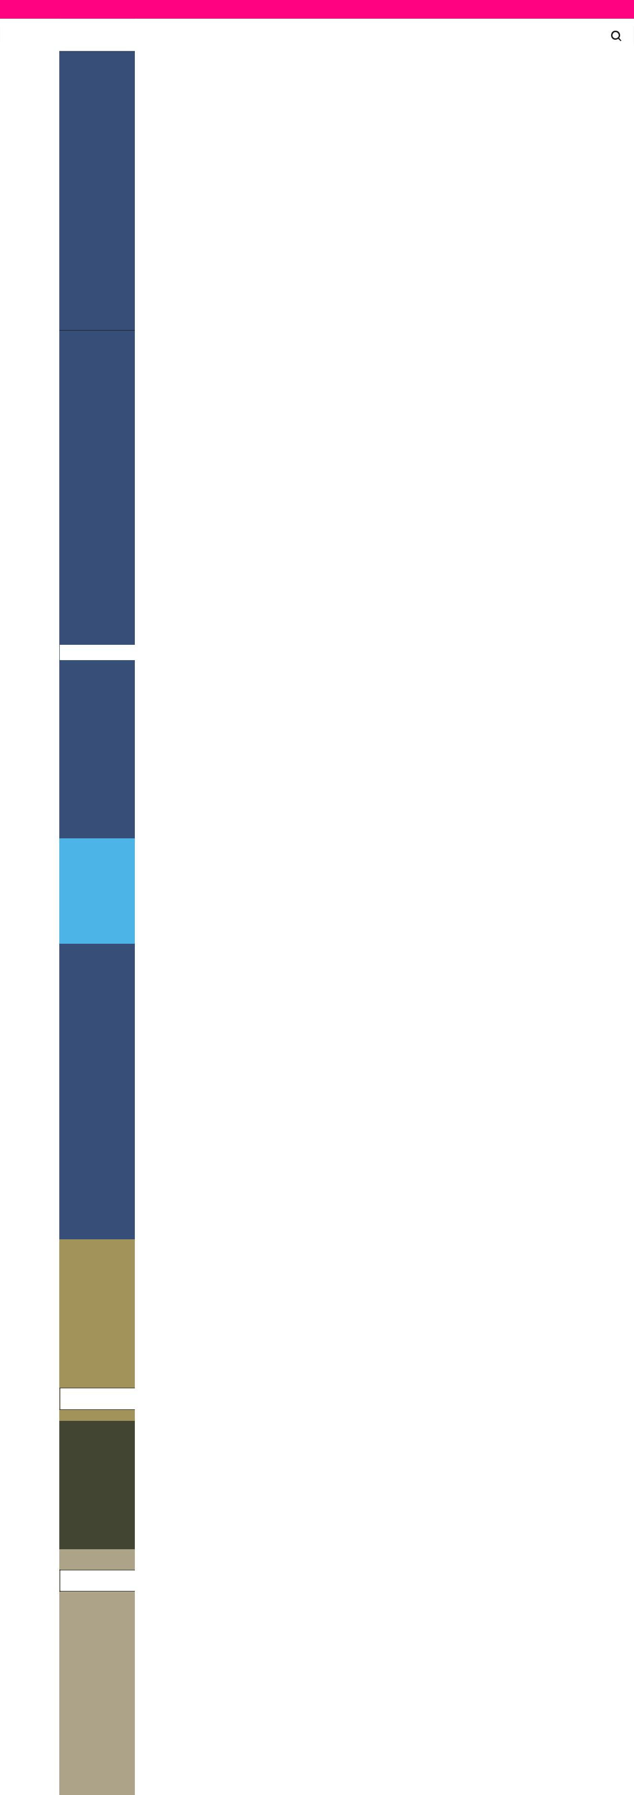
Ring oss på 625 10 100 eller send e-post til norsvin@norsvin.no Min side Avls-web Ingris Helseweb Svineportalen Nettbutikk

Norsvinskolen Fag Semin Avl Helse Internasjonalt Om oss

Topigs Norsvin bygger ny

teststasjon i Canada

Topigs Norsvin investerer 10 millioner euro i ny teststasjon for råner i Manitoba, Canada. Her vil det testes 7500 råner årlig, blant annet ved bruk av CT-teknologi og programvare utviklet av Norsvin i Norge.

Published: 27.11.2017 Updated: 28.11.2017 Stikkord: MRSA, SMITTEVERN

Rasene Z-line og Tempo inngår i testopplegget

Det er rasene Z-line (morrase) og Tempo (farrase) som vil inngå i testopplegget på den nye stasjonen, som planlegges ferdig ila sommeren 2018. Stasjonen blir en kopi av Norsvins teststasjon Delta, beliggende utenfor Hamar, men vil ha dobbelt så stor kapasitet. ”At Topigs Norsvin velger å satse på vårt testopplegg videre, forteller oss at vi har gjort mye riktig i Norge”, sier Avlssjef i Norsvin Erling Sehested.

1 / 3
Aktuell sak: Den nye teststasjonen vil stå ferdig sommeren 2018. Foto: Topigs Norsvin Canada.

I Norge testes rasene Landsvin og Duroc, som også inngår i produktporteføljen til Topigs

Norsvin.

Teststasjonen i Canada blir et sentralt punkt for avlssystemet til Topigs Norsvin videre.

Testopplegget innebærer at det leveres 4-6 uker gamle råner fra syv leverandørbesetninger

til spesielle isolasjonsenheter, hvor de gjennomgår helsekontroll og genotyping.

De 50 % av rånene som har det høyeste genetiske nivået, testes på stasjonen, som ligger ca.

3 mil fra isolasjonsenhetene.

Teststasjonen har FIRE fôrstasjoner for individuelle registreringer av vekt og fôrinntak, i

tillegg til at alle råner gjennomgår datatomografering (CT-scanning).

Biosikkerhet er i høysetet i hele systemet, og en rekke tiltak skal sikre god helsestatus, som

igjen muliggjør eksport av genetikk (råner og sæd) til kunder over hele verden.

«Duis aute irure dolor in reprehenderit in voluptate velit esse cillum

dolore eu fugiat nulla pariatur. Excepteur sint occaecat cupidatat non

proident, sunt in culpa qui officia deserunt mollit anim id est laborum.»

– Sten Nilsen

I Norge testes rasene Landsvin og Duroc, som også inngår i produktporteføljen til Topigs

Norsvin.

Teststasjonen i Canada blir et sentralt punkt for avlssystemet til Topigs Norsvin videre.

Testopplegget innebærer at det leveres 4-6 uker gamle råner fra syv leverandørbesetninger

til spesielle isolasjonsenheter, hvor de gjennomgår helsekontroll og genotyping.

De 50 % av rånene som har det høyeste genetiske nivået, testes på stasjonen, som ligger ca.

3 mil fra isolasjonsenhetene.

Byggeprosess: Den nye teststasjonen vil stå ferdig sommeren 2018. Foto: Topigs Norsvin Canada. | Foto: Topigs Norsvin Canada.

Den nye teststasjonen vil stå ferdig

sommeren 2018. Foto: Topigs Norsvin

Den nye teststasjonen vil stå ferdig

sommeren 2018. Foto: Topigs Norsvin

Den nye teststasjonen vil stå ferdig

sommeren 2018. Foto: Topigs

Den nye teststasjonen vil stå ferdig

sommeren 2018. Foto: Topigs Norsvin

Den nye teststasjonen vil stå ferdig

sommeren 2018. Foto: Topigs Norsvin

Del denne saken på sosiale medier

 | Norsvin er et samvirkeforetak (SA) eid av norske svineprodusenter. | Meld deg på vårt nyhetsbrev
 | Som eier hos oss er du med og bestemmer. Du kan selv være med
 | og påvirke din egen framtid som svineprodusent. | Email Address | OK
 | Les mer om oss

Topigs Norsvin bygger ny teststasjon i Canada

Topigs Norsvin investerer 10 millioner euro i ny teststasjon for råner i Manitoba, Canada. Her vil det testes 7500 råner årlig, blant annet ved bruk av CT-teknologi og programvare utviklet av Norsvin i Norge.

Published: 27.11.2017 Updated: 28.11.2017

Stikkord: MRSA, SMITTEVERN

Rasene Z-line og Tempo inngår i testopplegget

Det er rasene Z-line (morrase) og Tempo (farrase) som vil inngå i testopplegget på den nye stasjonen, som planlegges ferdig ila sommeren 2018. Stasjonen blir en kopi av Norsvins teststasjon Delta, beliggende utenfor Hamar, men vil ha dobbelt så stor kapasitet. ”At Topigs Norsvin velger å satse på vårt testopplegg videre,

1 / 3

Den nye teststasjonen vil stå ferdig sommeren 2018.

Foto: Topigs Norsvin Canada.

I Norge testes rasene Landsvin og Duroc, som også inngår i produktporteføljen til Topigs Norsvin.

Teststasjonen i Canada blir et sentralt punkt for avlssystemet til Topigs Norsvin videre. Testopplegget innebærer at det leveres 4-6 uker gamle råner fra syv leverandørbesetninger til spesielle isolasjonsenheter, hvor de gjennomgår helsekontroll og genotyping.

De 50 % av rånene som har det høyeste genetiske nivået, testes på stasjonen, som ligger ca. 3 mil fra isolasjonsenhetene.

Teststasjonen har FIRE fôrstasjoner for individuelle registreringer av vekt og fôrinntak, i tillegg til at alle råner gjennomgår datatomografering (CT-scanning).

«Duis aute irure dolor in reprehenderit in voluptate velit esse cillum dolore eu fugiat nulla pariatur. Excepteur sint occaecat cupidatat non proident, sunt in culpa qui officia deserunt mollit anim id est laborum.»

– Sten Nilsen

I Norge testes rasene Landsvin og Duroc, som også inngår i produktporteføljen til Topigs Norsvin.

Teststasjonen i Canada blir et sentralt punkt for avlssystemet til Topigs Norsvin videre. Testopplegget innebærer at det leveres 4-6 uker gamle råner fra syv leverandørbesetninger til spesielle isolasjonsenheter, hvor de gjennomgår helsekontroll og genotyping.

Byggeprosess: Den nye teststasjonen vil stå ferdig

sommeren 2018. Foto: Topigs Norsvin Canada.

Byggeprosess: Den nye teststasjonen vil stå ferdig

sommeren 2018. Foto: Topigs Norsvin Canada.

Byggeprosess: Den nye teststasjonen vil stå ferdig

sommeren 2018. Foto: Topigs Norsvin Canada.

Byggeprosess: Den nye teststasjonen vil stå ferdig

sommeren 2018. Foto: Topigs Norsvin Canada.

Byggeprosess: Den nye teststasjonen vil stå ferdig

sommeren 2018. Foto: Topigs Norsvin Canada.

Byggeprosess: Den nye teststasjonen vil stå ferdig

sommeren 2018. Foto: Topigs Norsvin Canada.

Byggeprosess: Den nye teststasjonen vil stå ferdig

sommeren 2018. Foto: Topigs Norsvin Canada.

Følg oss på sosiale medier

Norsvin er et samvirkeforetak (SA) eid av norske svineprodusenter. Som eier hos oss er du med og bestemmer.

Du kan selv være med og påvirke din egen framtid som svineprodusent.

Les mer om oss

Meld deg på vårt nyhetsbrev

Email Address OK

Ring oss på 625 10 100 eller send e-post til norsvin@norsvin.no Min side Avls-web Ingris Helseweb Svineportalen Nettbutikk

Fag Semin Avl Helse Internasjonalt Om oss

Topigs Norsvin bygger ny

teststasjon i Canada

Topigs Norsvin investerer 10 millioner euro i ny teststasjon for råner i Manitoba, Canada. Her vil det testes 7500 råner årlig, blant annet ved bruk av CT-teknologi og programvare utviklet av Norsvin i Norge.

Published: 27.11.2017 Last updated: 28.11.2017 Stikkord: MRSA, SMITTEVERN

Rasene Z-line og Tempo inngår i testopplegget

Det er rasene Z-line (morrase) og Tempo (farrase) som vil inngå i testopplegget på den nye stasjonen, som planlegges ferdig ila sommeren 2018. Stasjonen blir en kopi av Norsvins teststasjon Delta, beliggende utenfor Hamar, men vil ha dobbelt så stor kapasitet. ”At Topigs Norsvin velger å satse på vårt testopplegg videre, forteller oss at vi har gjort mye riktig i Norge”, sier Avlssjef i Norsvin Erling Sehested.

I Norge testes rasene Landsvin og Duroc, som også inngår i

produktporteføljen til Topigs Norsvin.

Teststasjonen i Canada blir et sentralt punkt for avlssystemet til

Topigs Norsvin videre. Testopplegget innebærer at det leveres 4-6

uker gamle råner fra syv leverandørbesetninger til spesielle

isolasjonsenheter, hvor de gjennomgår helsekontroll og genotyping.

De 50 % av rånene som har det høyeste genetiske nivået, testes på

stasjonen, som ligger ca. 3 mil fra isolasjonsenhetene.

Teststasjonen har FIRE fôrstasjoner for individuelle registreringer av

vekt og fôrinntak, i tillegg til at alle råner gjennomgår

datatomografering (CT-scanning).

Biosikkerhet er i høysetet i hele systemet, og en rekke tiltak skal sikre

god helsestatus, som igjen muliggjør eksport av genetikk (råner og

sæd) til kunder over hele verden.

Den nye teststasjonen vil stå ferdig sommeren

2018. Foto: Topigs Norsvin Canada.

I Norge testes rasene Landsvin og Duroc, som også inngår i

produktporteføljen til Topigs Norsvin.

Teststasjonen i Canada blir et sentralt punkt for avlssystemet til

Topigs Norsvin videre. Testopplegget innebærer at det leveres 4-6

uker gamle råner fra syv leverandørbesetninger til spesielle

isolasjonsenheter, hvor de gjennomgår helsekontroll og

genotyping.

De 50 % av rånene som har det høyeste genetiske nivået, testes på

stasjonen, som ligger ca. 3 mil fra isolasjonsenhetene.

Teststasjonen har FIRE fôrstasjoner for individuelle registreringer av

vekt og fôrinntak, i tillegg til at alle råner gjennomgår

datatomografering (CT-scanning).

Biosikkerhet er i høysetet i hele systemet, og en rekke tiltak skal

sikre god helsestatus, som igjen muliggjør eksport av genetikk

(råner og sæd) til kunder over hele verden. Den nye teststasjonen vil stå ferdig sommeren 2018. Foto: Topigs Norsvin Canada.

Byggeprosess: Den nye teststasjonen vil stå ferdig sommeren 2018. Foto: Topigs Norsvin Canada.

I Norge testes rasene Landsvin og Duroc, som også inngår i produktporteføljen til Topigs

Norsvin.

Teststasjonen i Canada blir et sentralt punkt for avlssystemet til Topigs Norsvin videre.

Testopplegget innebærer at det leveres 4-6 uker gamle råner fra syv leverandørbesetninger

til spesielle isolasjonsenheter, hvor de gjennomgår helsekontroll og genotyping.

De 50 % av rånene som har det høyeste genetiske nivået, testes på stasjonen, som ligger ca.

3 mil fra isolasjonsenhetene.

Byggeprosess: Den nye teststasjonen vil stå ferdig sommeren 2018. Foto: Topigs Norsvin Canada.

I Norge testes rasene Landsvin og Duroc, som også inngår i produktporteføljen til Topigs

Norsvin.

Teststasjonen i Canada blir et sentralt punkt for avlssystemet til Topigs Norsvin videre.

Testopplegget innebærer at det leveres 4-6 uker gamle råner fra syv leverandørbesetninger

til spesielle isolasjonsenheter, hvor de gjennomgår helsekontroll og genotyping.

De 50 % av rånene som har det høyeste genetiske nivået, testes på stasjonen, som ligger ca.

3 mil fra isolasjonsenhetene.

Teststasjonen har FIRE fôrstasjoner for individuelle registreringer av vekt og fôrinntak, i

tillegg til at alle råner gjennomgår datatomografering (CT-scanning).

Biosikkerhet er i høysetet i hele systemet, og en rekke tiltak skal sikre god helsestatus, som

igjen muliggjør eksport av genetikk (råner og sæd) til kunder over hele verden.

Table name

Header | Headerheader | More | Compared to last
Cell content | Cell content | Cell content | Cell content
Cell content | Cell content | Cell content | Cell content
Cell content | Cell content | Cell content | Cell content
Cell content | Cell content | Cell content | Cell content

I Norge testes rasene Landsvin og Duroc, som også inngår i produktporteføljen til Topigs

Norsvin.erden.

Editorial info blocktype

I Norge testes rasene Landsvin og Duroc, som også inngår i produktporteføljen til

Topigs Norsvin.

Teststasjonen i Canada blir et sentralt punkt for avlssystemet til Topigs Norsvin videre.

Testopplegget innebærer at det leveres 4-6 uker gamle råner fra syv

leverandørbesetninger til spesielle isolasjonsenheter, hvor de gjennomgår

helsekontroll og genotyping.

De 50 % av rånene som har det høyeste genetiske nivået, testes på stasjonen, som

ligger ca. 3 mil fra isolasjonsenhetene.

Vedlegg til denne saken

Rapport.docx

Archive.zip

Some-pages.zip

Del denne saken på sosiale medier

 | Norsvin er et samvirkeforetak (SA) eid av norske svineprodusenter. | Meld deg på vårt nyhetsbrev
 | Som eier hos oss er du med og bestemmer. Du kan selv være med
 | og påvirke din egen framtid som svineprodusent. | Email Address | OK
 | Les mer om oss

Topigs Norsvin bygger ny teststasjon i Canada

Topigs Norsvin investerer 10 millioner euro i ny teststasjon for råner i Manitoba, Canada. Her vil det testes 7500 råner årlig, blant annet ved bruk av CT-teknologi og programvare utviklet av Norsvin i Norge.

Published: 27.11.2017 Updated: 28.11.2017

Stikkord: MRSA, SMITTEVERN

Rasene Z-line og Tempo inngår i testopplegget

Det er rasene Z-line (morrase) og Tempo (farrase) som vil inngå i testopplegget på den nye stasjonen, som planlegges ferdig ila sommeren 2018. Stasjonen blir en kopi av Norsvins teststasjon Delta, beliggende utenfor Hamar, men vil ha dobbelt så stor kapasitet. ”At Topigs Norsvin velger å satse på vårt testopplegg videre,

Den nye teststasjonen vil stå ferdig sommeren 2018. Foto: Topigs Norsvin Canada.

I Norge testes rasene Landsvin og Duroc, som også inngår i produktporteføljen til Topigs Norsvin.

Teststasjonen i Canada blir et sentralt punkt for avlssystemet til Topigs Norsvin videre. Testopplegget innebærer at det leveres 4-6 uker gamle råner fra syv leverandørbesetninger til spesielle isolasjonsenheter, hvor de gjennomgår helsekontroll og genotyping.

De 50 % av rånene som har det høyeste genetiske nivået, testes på stasjonen, som ligger ca. 3 mil fra isolasjonsenhetene.

Teststasjonen har FIRE fôrstasjoner for individuelle registreringer av vekt og fôrinntak, i tillegg til at alle råner gjennomgår datatomografering (CT-scanning).

I Norge testes rasene Landsvin og Duroc, som også inngår i produktporteføljen til Topigs Norsvin.

Teststasjonen i Canada blir et sentralt punkt for avlssystemet til Topigs Norsvin videre. Testopplegget innebærer at det leveres 4-6 uker gamle råner fra syv leverandørbesetninger til spesielle isolasjonsenheter, hvor de gjennomgår helsekontroll og genotyping.

De 50 % av rånene som har det høyeste genetiske nivået, testes på stasjonen, som ligger ca. 3 mil fra isolasjonsenhetene.

Teststasjonen har FIRE fôrstasjoner for individuelle registreringer av vekt og fôrinntak, i tillegg til at alle råner gjennomgår datatomografering (CT-scanning).

Biosikkerhet er i høysetet i hele systemet, og en

Den nye teststasjonen vil stå ferdig sommeren 2018. Foto: Topigs Norsvin Canada.

Den nye teststasjonen vil stå ferdig sommeren 2018. Foto: Topigs Norsvin Canada.

I Norge testes rasene Landsvin og Duroc, som også inngår i produktporteføljen til Topigs Norsvin.

Teststasjonen i Canada blir et sentralt punkt for avlssystemet til Topigs Norsvin videre. Testopplegget innebærer at det leveres 4-6 uker gamle råner fra syv leverandørbesetninger til spesielle isolasjonsenheter, hvor de gjennomgår helsekontroll og genotyping.

Byggeprosess: Den nye teststasjonen vil stå ferdig

sommeren 2018. Foto: Topigs Norsvin Canada.

I Norge testes rasene Landsvin og Duroc, som også inngår i produktporteføljen til Topigs Norsvin.

Teststasjonen i Canada blir et sentralt punkt for avlssystemet til Topigs Norsvin videre. Testopplegget innebærer at det leveres 4-6 uker gamle råner fra syv leverandørbesetninger til spesielle isolasjonsenheter, hvor de gjennomgår helsekontroll og genotyping.

Table name

 | Header |  |  | Headerheader |  | More
 | Cell content |  |  | Cell content |  | Cell c
 | Cell content |  |  | Cell content |  | Cell c
 | Cell content |  |  | Cell content |  | Cell c
 | Cell content |  |  | Cell content |  | Cell c

I Norge testes rasene Landsvin og Duroc, som også inngår i produktporteføljen til Topigs Norsvin.

Editorial info blocktype

I Norge testes rasene Landsvin og Duroc, som også inngår i produktporteføljen til Topigs Norsvin.

Teststasjonen i Canada blir et sentralt punkt for avlssystemet til Topigs Norsvin videre. Testopplegget innebærer at det leveres 4-6 uker gamle råner fra syv leverandørbesetninger til spesielle isolasjonsenheter, hvor de gjennomgår helsekontroll og genotyping.

De 50 % av rånene som har det høyeste genetiske nivået, testes på stasjonen, som ligger ca. 3 mil fra isolasjonsenhetene.

Vedlegg til denne saken

Rapport.docx

Archive.zip

Some-pages.zip

Følg oss på sosiale medier

Norsvin er et samvirkeforetak (SA) eid av norske svineprodusenter. Som eier hos oss er du med og bestemmer.

Du kan selv være med og påvirke din egen framtid som svineprodusent.

Les mer om oss

Meld deg på vårt nyhetsbrev

Email Address OK

Ring oss på 625 10 100 eller send e-post til norsvin@norsvin.no Min side Avls-web Ingris Helseweb Svineportalen Nettbutikk

Norsvinskolen Fag Semin Avl Helse Internasjonalt Om oss

Upcoming courses and events

Excepteur sint occaecat cupidatat non

proident sunt in culpa.

Publisert: 27.11.2017 Oppdatert: 28.11.2017

Stikkord5MRSA1 SMITTEVERN

Excepteur sint occaecat cupidatat non proident, sunt in

culpa qui officia deserunt mollit anim id est eopksio

laborum. Sed ut perspiciatis unde omnis istpoe natus error

sit voluptatem.

KURS

Stikkord

Tag

Another tag

Another tag

Another tag

Another tag

Another tag

Another tag

KURS

Excepteur sint occaecat cupidatat non

proident sunt in culpa.

Publisert: 27.11.2017 Oppdatert: 28.11.2017

Stikkord5MRSA1 SMITTEVERN

Excepteur sint occaecat cupidatat non proident, sunt in

culpa qui officia deserunt mollit anim id est eopksio

laborum. Sed ut perspiciatis unde omnis istpoe natus error

sit voluptatem.

KURS

Excepteur sint occaecat cupidatat non

proident sunt in culpa.

Publisert: 27.11.2017 Oppdatert: 28.11.2017

Stikkord5MRSA1 SMITTEVERN

Excepteur sint occaecat cupidatat non proident, sunt in

culpa qui officia deserunt mollit anim id est eopksio

laborum. Sed ut perspiciatis unde omnis istpoe natus error

sit voluptatem.

KURS

Excepteur sint occaecat cupidatat non

proident sunt in culpa.

Publisert: 27.11.2017 Oppdatert: 28.11.2017

Stikkord5MRSA1 SMITTEVERN

Excepteur sint occaecat cupidatat non proident, sunt in

culpa qui officia deserunt mollit anim id est eopksio

laborum. Sed ut perspiciatis unde omnis istpoe natus error

sit voluptatem.

KURS

Excepteur sint occaecat cupidatat non

proident sunt in culpa.

Publisert: 27.11.2017 Oppdatert: 28.11.2017

Stikkord5MRSA1 SMITTEVERN

Excepteur sint occaecat cupidatat non proident, sunt in

culpa qui officia deserunt mollit anim id est eopksio

laborum. Sed ut perspiciatis unde omnis istpoe natus error

sit voluptatem.

KURS

Excepteur sint occaecat cupidatat non

proident sunt in culpa.

Publisert: 27.11.2017 Oppdatert: 28.11.2017

Stikkord5MRSA1 SMITTEVERN

Excepteur sint occaecat cupidatat non proident, sunt in

culpa qui officia deserunt mollit anim id est eopksio

laborum. Sed ut perspiciatis unde omnis istpoe natus error

sit voluptatem.

1 2 3 … 12

Følg oss på sosiale medier

Norsvin er et samvirkeforetak (SA) eid av norske svineprodusenter. Som eier hos oss er du med og bestemmer. Du kan selv være med og påvirke din egen framtid som svineprodusent.

Les mer om oss

Meld deg på vårt nyhetsbrev

Email Address OK

Upcoming courses and events

KURS

Hvordan bidrar norsk svinenæring til økt bærekraft?

Publisert: 27.11.2017 Oppdatert: 28.11.2017

Stikkord: MRSA, SMITTEVERN

Bærekraft har i de senere årene vært et sentralt begrep i all framstilling av sentrale utviklingstrekk knyttet til klimautfordringer og miljø.

KURS

Hvordan bidrar norsk svinenæring til økt bærekraft?

Publisert: 27.11.2017 Oppdatert: 28.11.2017

Stikkord: MRSA, SMITTEVERN

Bærekraft har i de senere årene vært et sentralt begrep i all framstilling av sentrale utviklingstrekk knyttet til klimautfordringer og miljø.

1 2 3 … 12

Følg oss på sosiale medier

Norsvin er et samvirkeforetak (SA) eid av norske svineprodusenter. Som eier hos oss er du med og bestemmer.

Du kan selv være med og påvirke din egen framtid som svineprodusent.

Les mer om oss

Meld deg på vårt nyhetsbrev

Email Address OK

Ring oss på 625 10 100 eller send e-post til norsvin@norsvin.no Min side Avls-web Ingris Helseweb Svineportalen Nettbutikk

Norsvinskolen Fag Semin Avl Helse Internasjonalt Om oss

Kurs for utenlandske røktere

1. - 2. november

Todagerskurs i norsk svineproduksjon tilpasset utenlandske røktere.

Kurset er på engelsk, og legger vekt på å gi deltagerne kunnskap om

norsk regelverk for hold av gris og krav til dyrevelferd og smittevern.

Published: 27.11.2017 Last updated: 28.11.2017

Om kurset

Daglige rutiner i svineproduksjon for å forebygge sykdom, samt sikre en god dyrevelferd og

gode produksjonsresultater er en viktig del av kurset, og det gis også en kort innføring i

Ingris og i avlsarbeidet.

Kurset holdes i Norsvins kurslokaler i Teglgården, Storhamargata 42, nabobygget til våre

kontorer.

Her finner du program for kurset: Program Norsvin School pig farm workers 2017

Siden kurset vil foregå primært på engelsk, er det viktig at deltakerne forstår engelsk godt, selv om de ikke snakker det flytende. Vi understreker at det vil være god tid til å kommentere og stille spørsmål. Vi vil forklare ekstra når det er behov for det, og legge vekt på at alle skal få med seg det som blir gjennomgått.

Pris

Kursprisen er kr 3600,- for medlem i Norsvin SA.

Dersom fakturamottaker ikke er medlem er prisen kr 4300,-

Hotell kommer i tillegg med kr 980,- for én natt inkludert overnatting, frokost og

kveldsbuffet.

Faktura sendes etter avholdt kurs. Avmelding etter påmeldingsfristen er kr 800,-. Dersom du uteblir fra kurset betales det full avgift.

Påmelding

Påmelding gjøres innen fredag 20. oktober via dette skjemaet her:

Name and surname

Your email

Phone

Option selected

Subscribe to info about new courses

Meld på

Eventuelt kan du ta kontakt med oss på e-post til Inger Strickert, evnt via tlf på 952 71 625

Del denne saken på sosiale medier

 | Norsvin er et samvirkeforetak (SA) eid av norske svineprodusenter. | Meld deg på vårt nyhetsbrev
 | Som eier hos oss er du med og bestemmer. Du kan selv være med
 | og påvirke din egen framtid som svineprodusent. | Email Address | OK
 | Les mer om oss

Kurs for utenlandske røktere 1. - 2. november

Todagerskurs i norsk svineproduksjon tilpasset utenlandske røktere. Kurset er på engelsk, og legger vekt på å gi deltagerne kunnskap om norsk regelverk for hold av gris og krav til dyrevelferd og smittevern.

Published: 27.11.2017 Updated: 28.11.2017

Om kurset

Daglige rutiner i svineproduksjon for å forebygge sykdom, samt sikre en god dyrevelferd og gode produksjonsresultater er en viktig del av kurset, og det gis også en kort innføring i Ingris og i avlsarbeidet.

Kurset holdes i Norsvins kurslokaler i Teglgården, Storhamargata 42, nabobygget til våre kontorer.

Her finner du program for kurset: Program Norsvin School pig farm workers 2017

Siden kurset vil foregå primært på engelsk, er det viktig at deltakerne forstår engelsk godt, selv om de ikke snakker det flytende. Vi understreker at det vil være god tid til å kommentere og stille spørsmål. Vi vil forklare ekstra når det er behov for det, og legge vekt på at alle skal få med seg det som blir gjennomgått.

Pris

Kursprisen er kr 3600,- for medlem i Norsvin SA. Dersom fakturamottaker ikke er medlem er prisen kr 4300,-

Hotell kommer i tillegg med kr 980,- for én natt inkludert overnatting, frokost og kveldsbuffet.

Faktura sendes etter avholdt kurs. Avmelding etter påmeldingsfristen er kr 800,-. Dersom du uteblir fra kurset betales det full avgift.

Påmelding

Påmelding gjøres innen fredag 20. oktober via dette skjemaet her:

Name and surname

Your email

Phone

Option selected

Subscribe to info about new courses

NORMAL

Eventuelt kan du ta kontakt med oss på e-post til Inger Strickert, evnt via tlf på 952 71 625

Følg oss på sosiale medier

Norsvin er et samvirkeforetak (SA) eid av norske svineprodusenter. Som eier hos oss er du med og bestemmer.

Du kan selv være med og påvirke din egen framtid som svineprodusent.

Les mer om oss

Meld deg på vårt nyhetsbrev

Email Address OK

Ring oss på 625 10 100 eller send e-post til norsvin@norsvin.no Min side Avls-web Ingris Helseweb Svineportalen Nettbutikk

Norsvinskolen Fag Semin Avl Helse Internasjonalt Om oss

Topigs Norsvin bygger ny

teststasjon i Canada

Topigs Norsvin investerer 10 millioner euro i ny teststasjon for råner i Manitoba, Canada. Her vil det testes 7500 råner årlig, blant annet ved bruk av CT-teknologi og programvare utviklet av Norsvin i Norge.

1 / 3

With slide controls

Topigs Norsvin bygger ny teststasjon i Canada

Topigs Norsvin investerer 10 millioner euro i ny teststasjon for råner i Manitoba, Canada. Her vil det testes 7500 råner årlig, blant annet ved bruk av CT-teknologi og programvare utviklet av Norsvin i Norge.

1 / 3

With slide controls

Min side Avls-web Ingris Helseweb Mer

Topigs Norsvin bygger ny teststasjon i Canada

Topigs Norsvin investerer 10 millioner euro i ny teststasjon for råner i Manitoba, Canada. Her vil det testes 7500 råner årlig, blant annet ved bruk av CT-teknologi og programvare utviklet av Norsvin i Norge.

Kurs og hendelser

Prognose 2018 Oppd. 28.11.2017

Aktuelt

Min side Avls-web Ingris Helseweb Mer

